**Комп’ютерний практикум №5**

**Моделі на основі змінних в задачах задоволення обмежень**

**ПІБ: Головня Олександр Ростиславович**

**Група: ІП-11**

**Мета роботи:** ознайомитись з методами пошуку рішень в моделях ШІ на основі змінних.

***З*авдання:** розв’язати задачу задоволення обмежень згідно варіанту в обраному середовищі, реалізувавши запропоновані методи пошуку. Порівняти реалізації між собою та з базовим алгоритмом пошуку з поверненням. Виконати міні-дослідження впливу параметру задачі. Підготувати звіт

**Номер варіанту: 15**

**Завдання для варіанту:**

|  |  |  |  |
| --- | --- | --- | --- |
| **Номер**  **студента/**  **бригади** | **Задача** | **Метод 1** | **Метод 2** |
| 15 | Ферзі | BT+MCV+LCV | BT+MCV |

**Задача:**

**Змінні:** Кожен ферзь може бути розміщений на одному з полів шахової дошки. Таким чином, для задачі з N ферзями ми маємо N змінних, де кожна змінна відповідає стовпцю, на якому розміщений ферзь.

**Області значень:** Для кожної змінної область значень складається з усіх рядків шахової дошки, на яких може бути розміщений ферзь (1 до N).

**Обмеження:** У задачі N-ферзів існують обмеження, які визначають, що жодні два ферзі не можуть знаходитися на одному рядку, стовпці або діагоналі. Ці обмеження можна виразити у вигляді обмежень конфліктів між ферзями, де кожен ферзь не повинен конфліктувати з іншим ферзем за правилами гри в шахи.

**Середовище:** Обране середовище виконання задачі про 8 ферзів використовуючи мову програмування Python та вбудовані інструменти для розв'язання задач штучного інтелекту. Середовище включає в себе використання класів та функцій для моделювання шахової дошки та ферзів, визначення обмежень та конфліктів, а також застосування алгоритму зворотного відліку для знаходження оптимального розміщення ферзів на дошці.

**Методи вирішення задачі:**

**Метод 1: BT+MCV+LCV**

Опис:

BT (Backtracking): Цей алгоритм працює з повними присвоєннями значень змінним. Він є детермінованим, оскільки для кожної змінної алгоритм спробує всі можливі значення у порядку, зазначеному правилами вибору. Це означає, що алгоритм гарантує знаходження розв'язку, якщо він існує.

MCV (Minimum Remaining Values): Ця евристика використовується для вибору змінної з найменшою кількістю допустимих значень. Вона допомагає зменшити глибину рекурсії та швидкість пошуку розв'язку.

LCV (Least Constraining Value): Ця евристика вибирає значення, яке найменше обмежує вибір для інших змінних. Вона допомагає уникнути конфліктів у майбутньому та прискорює процес пошуку розв'язку.

Метод BT+MCV+LCV працює з повними присвоєннями значень змінним і є детермінованим. Він є глобальним методом пошуку розв'язку, оскільки використовується для знаходження оптимального розміщення ферзів на шаховій дошці.

**Метод 2: BT+MCV**

BT (Backtracking): Основний рекурсивний алгоритм пошуку з поверненням. Працює аналогічно до методу, описаного вище, але без використання додаткової евристики LCV.

MCV (Minimum Remaining Values): Ця евристика використовується для вибору змінної з найменшою кількістю допустимих значень. Вона допомагає зменшити глибину рекурсії та швидкість пошуку розв'язку.

Працює з частковими присвоюваннями, є детермінованим, глобальним методом пошуку розв'язку та знаходить оптимальне значення.

**Реалізація методу:**

Методи BT+MCV та BT+MCV+LCV відрізняються лише евристикою вибору значення для змінної. Обидва методи використовують алгоритм зворотного відліку для розв'язання задачі N-ферзів. Вони використовують той же алгоритм вибору невідомої змінної (наприклад, з найменшою кількістю допустимих значень) та той самий алгоритм упорядкування домену значень.

Однак, в методі BT+MCV+LCV використовується додаткова евристика LCV (Least Constraining Value), яка визначає, яке значення найменше обмежує вибір для інших змінних, зменшуючи кількість можливих конфліктів у майбутньому.

**Результати застосування розробленого методу, оцінка результатів та міні дослідження:**

Результати роботи програми:

Для 16 ферзів методи BT+MCV+LCV, BT+MCV та базовий пошук з поверненням (BT) знайшли однакове рішення:

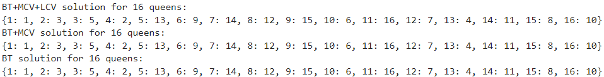

Показники ефективності(Для 16 ферзів):

|  |  |  |  |
| --- | --- | --- | --- |
| Метод | Ітерації | Невдачі | Час |
| BT+MCV+LCV | 10053 | 10036 | 2.0742788314819336 |
| BT+MCV | 10053 | 10036 | 2.0784130096435547 |
| BT | 10053 | 10036 | 2.703763008117676 |

Порівняння результатів роботи трьох алгоритмів:

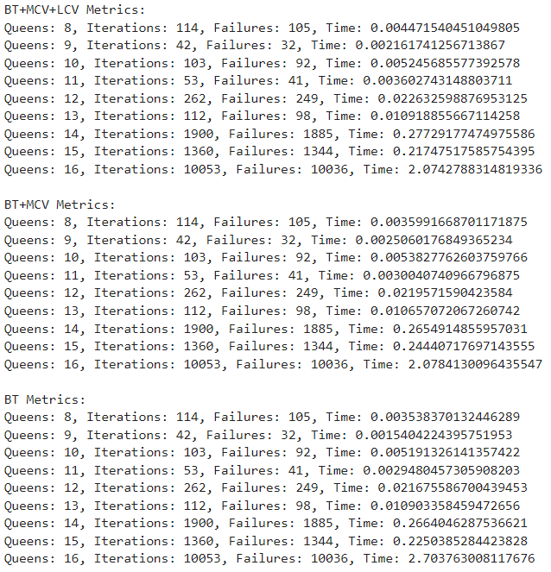

У всіх трьох методів кількість ітерацій та невдалих спроб була однаковою, що свідчить про однаковий процес проходження кожного кроку алгоритму.

**BT** працював швидше за **BT+MCV** та **BT+MCV+LCV** на менших кількостях ферзів (до 12).

**BT+MCV+LCV** показав значно кращі результати на більших кількостях ферзів, ніж **BT** та **BT+MCV.**

**Оцінка результату:**

Усі три методи знайшли рішення для задачі про 16 ферзів, проте методи BT+MCV+LCV та BT+MCV виконали пошук трохи швидше за базовий метод BT. Обидва методи BT+MCV+LCV та BT+MCV використовують евристики для вибору змінної та значення, що дозволяє їм краще керувати пошуком порівняно з базовим методом.

**Міні-дослідження:**

результати серії експериментів з різними значеннями параметру(зміна кількісті ферзів)  
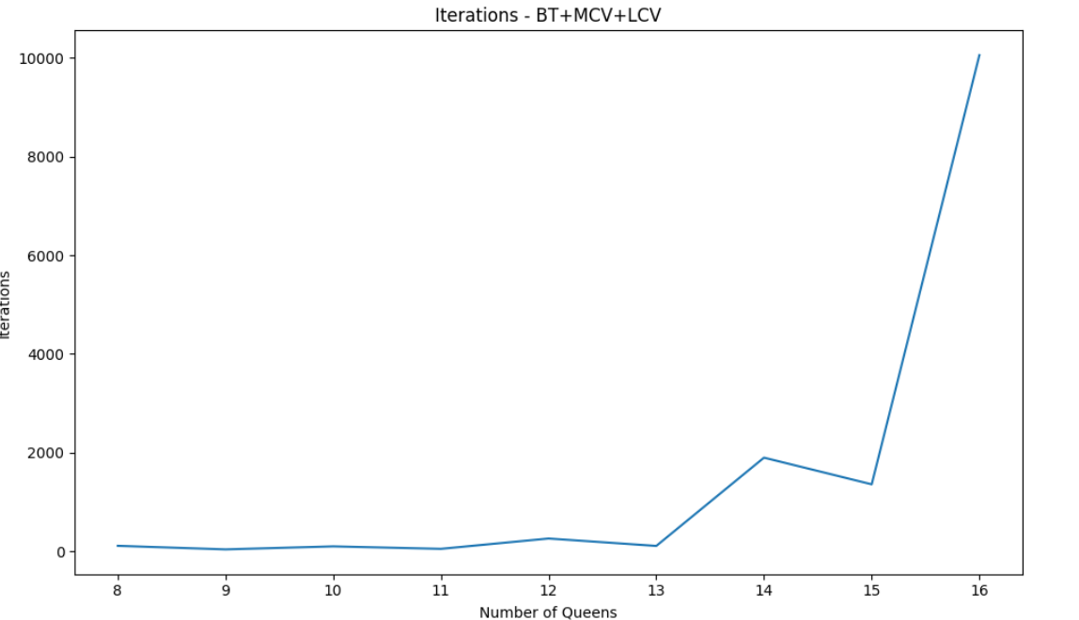

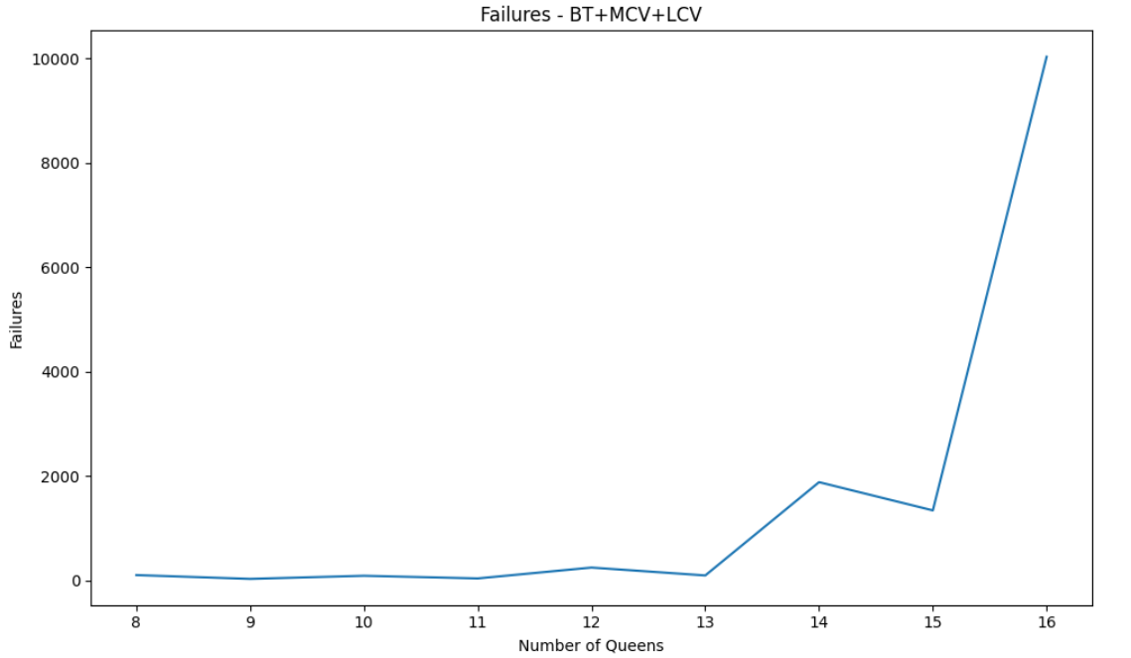

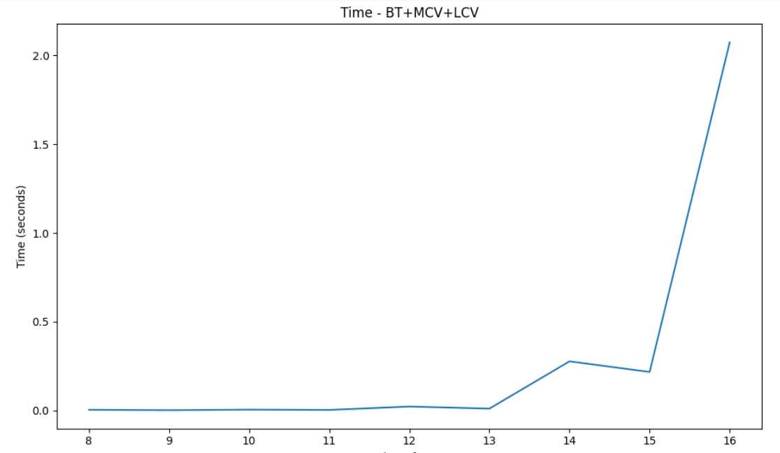

Отже, зі зростанням кількості ферзів в задачі N-ферзів збільшуватиметься кількість ітерацій, кількість невдалих спроб та час виконання. Це пов'язано з тим, що зі збільшенням кількості ферзів складність задачі зростає експоненціально.

Кількість ітерацій: Зі збільшенням кількості ферзів алгоритм зворотного відліку (backtracking) може потребувати більше кроків для знаходження рішення.

Кількість невдалих спроб: Оскільки задача стає складнішою, ймовірність виявлення конфліктних розстановок ферзів також збільшується.

Час виконання: Якщо задача стає значно складнішою, алгоритм зворотного відліку може вимагати більше обчислювальних ресурсів для пошуку рішення.